Битько А.В.,
учитель информатики МБОУ Гимназия № 16,
г. Химки
Технологическая карта урока по учебному предмету «Информатика» в 7 классе
на тему «Виды информации»
Тип урока: | изучение нового материала
Авторы УМК: | Босова Л. Л., Босова А. Ю.  УМК «Информатика» для 5-9 классов (ФГОС)
Цели урока: | Образовательные: расширить представление учащихся о видах информации, развить умение классифицировать информацию в соответствии с выбранным критерием.  Развивающие: способствовать развитию логического мышления, умения правильно обобщать данные и делать выводы, сравнивать, выбирать критерии классификации.  Воспитательные: создать условия для формирования интереса к учению, умения формулировать собственное мнение, вести диалог на основе равноправных отношений и взаимного уважения, работать в группе.
Планируемые образовательные результаты (личностные, метапредметные, предметные): | Личностные: навыки регуляции своего поведения и эмоционального состояния, доброжелательного отношение к окружающим, готовности к выполнению норм и требований школьной жизни, осознанное отношение к собственному здоровью.  Метапредметные: умение ставить цели, осуществлять контроль, коррекцию, оценку действий, учитывать разные мнения и интересы и обосновывать собственную позицию; понятие критерия классификации, возможности классификации по разным критериям.  Предметные: умение самостоятельно формулировать критерии классификации, определять виды информации в соответствии с выбранными критериями, приводить примеры информации разного вида, применять различные наглядные методы представления информации.
Оборудование: | Персональный компьютер (ПК) учителя, мультимедийный проектор, экран;  ПК учащихся
Образовательные ресурсы: | Информатика: Учебник для 7класса / Л.Л.Босова, А.Ю.Босова – М.: БИНОМ. 2015.  Информатика: Рабочая тетрадь для 7 класса / Л.Л.Босова. – М.: БИНОМ. Лаборатория знаний, 2015.  ЭОР:  Электронное приложение к учебнику:  Презентация «Информация и её свойства»  Единая коллекция цифровых образовательных ресурсов:  1) «Классификация информации по способу ее восприятия» (N 134872);  2) тест по теме «Восприятие информации» «Система тестов и заданий N4» (N 134948)  Мультимедийная презентация учителя «Проверь себя (декларативные и процедурные знания)»

Дидактическая структура урока | Деятельность  учителя | Деятельность учеников | Задания для учащихся, выполнение которых приведёт к достижению запланированных результатов | Планируемые результаты (в соответствии с ФГОС ООО)
 |  |  |  | Личностные | Предметные | Метапредметные (познавательные, коммуникативные, регулятивные)
Организационный момент  Психологический настрой учащихся  Мотивирование к учебной деятельности | Приветствует учеников, выражая готовность к дальнейшему сотрудничеству в открытии новых знаний, отмечает отсутствующих на уроке в электронном журнале | Приветствуют учителя, выполняя упражнение на осанку | Выполнить требования правил поведения и тб в кабинете информатики, проконтролировать свою осанку (и выражение лица ), проверить наличие необходимых принадлежностей для работы на уроке | Навыки регуляции своего поведения и эмоционального состояния, доброжелательного отношение к окружающим, готовности к выполнению норм и требований школьной жизни |  | Навык самоорганизации
Проверка домашнего задания | Визуально проверяет наличие выполненного домашнего задания в рабочей тетради.  Предлагает проверить правильность выполнения задания  Организует обсуждение заданий, вызвавших затруднения при выполнении домашнего задания. | Проверяют правильность выполнения домашнего задания путем сличения с правильным ответом.  Ставят вопросы, формулируют возможные затруднения | Сравнить результаты выполнения домашнего задания с вариантом выполнения домашнего задания, предложенного учителем | Навык выполнения обязанностей ученика | Закрепление понятий. изученных на предыдущем уроке | Регулятивные: Сличение результата с заданным эталоном с целью обнаружения отличий, умение оценивать правильность выполнения поставленной задачи.  Коммуникативные: Умение ставить вопросы, обращаться за помощью, формулировать затруднения, вступать в диалог, а также участвовать в коллективном обсуждении.
Актуализация опорных знаний и формулирование темы и цели урока | Учитель предлагает обсудить шуточный эпиграф, который подскажет тему и цель урока | Обсуждают, предполагают, что речь пойдет о классификации,  находят логические ошибки в предложенной «классификации» обуви.  Формулируют тему урока «Виды информации».  Делают выводы:  - Сначала необходимо выбрать основание классификации  - К одному и тому же классу объектов, явлений, процессов могут быть применены разные классификации по разным основаниям.  Формулируют цель урока:  Рассмотреть виды информации по разным критериям классификации. Для достижения цели необходимо:  Определить возможные основания классификации, провести классификацию в соответствии с выбранным критерием, привести примеры.  Наглядно представить предложенную классификацию. | Вывеска в магазине: «Женская, детская, домашняя и резиновая обувь». | Умение формулировать собственное мнение, вести обсуждение на основе равноправных отношений и взаимного уважения | Понимание необходимости выбора критерия классификации | Познавательные:  умение сравнивать, обобщать, самостоятельно выбирать критерии классификации, строить логическое рассуждение  Регулятивные:  умение ставить цели, планировать пути достижения целей.  Коммуникативные: умение участвовать в коллективном обсуждении, выработки общего решения в совместной деятельности.
Изучение нового материала. Формирование ЗУН | Предлагает определить по содержанию текста на с. 8 учебника, какой признак был использован для представленного деления на виды.  Предлагает изобразить это деление в виде схемы.  Давайте попробуем отобразить полученные результаты в виде таблицы.  Основываясь на собственном опыте или/и ранее известной информации, определите, какой сектор диаграммы какому виду информации соответствует. | Работают с текстом учебника, определяют признак классификации (по способу восприятия).  Изображают это деление на виды в виде схемы, например, так  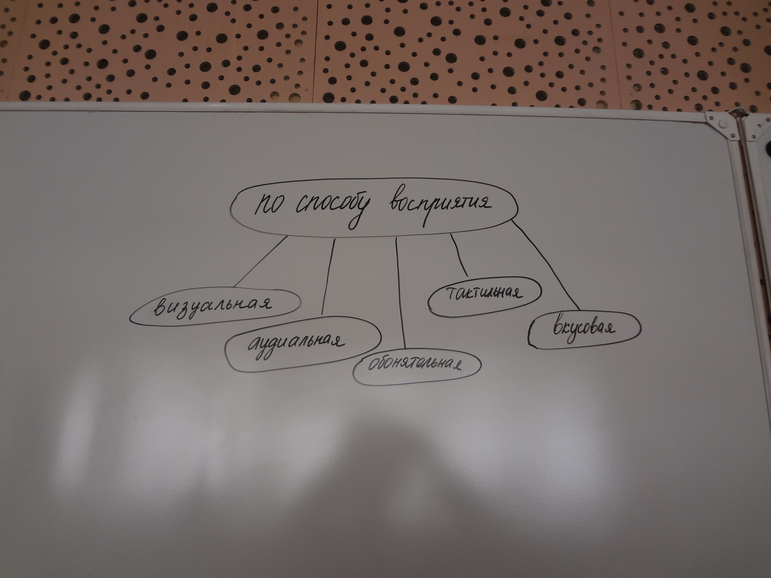.  Обсуждают возможную структуру таблицы. | Познакомьтесь с предложенным в учебнике одним из возможных делений информации на виды.  Сформулируйте критерий, лежащий в основе такого деления  Изобразите такое деление в виде схемы.  Начинаем заполнять таблицу: | Формирование осознанного отношения к собственному здоровью, необходимости к бережному отношению к нему | Определение вида информации по способу ее восприятия. | Познавательные:  Умение находить в тексте требуемую информацию, приобретение навыка осмысленного чтения, умение самостоятельно выбирать критерии для классификации,  умение применять знаково-символьную форму описания,  умение оценивать правильность выполнения задания, понимание того, что задача может иметь несколько правильных решений, формулируют понятия.  Регулятивные:  умение планировать пути достижения целей; соотносить свои действия с планируемыми результатами.  Коммуникативные:  осознанное построение речевого высказывания, умение работать в группе, формулировать собственное мнение и позицию, аргументировать и координировать её с позициями партнёров в сотрудничестве при выработке общего рушения в совместной деятельности.
  ВИДЫ ИНФОРМАЦИИ
  Признак классификации
  По способу восприятия
Изучение нового материала. Формирование ЗУН |  | «Читают схему».  Проверьте себя:  Около 80-90% информации здоровый человек получает при помощи органов зрения!  Выполняют упражнение для снятия напряжения с глаз. | Определите, какой сектор диаграммы, какому виду информации соответствует |  | Определение вида информации по способу ее восприятия.
Изучение нового материала. Формирование ЗУН | Для того, чтобы определить следующий критерий, предлагает игру. | Играют и определяют признак классификации (по способу представления), записывают этот признак в таблицу.  На следующем уроке будут рассмотрены обобщенные виды информации по форме представления. | Разным группам предлагается одна и та же информация, которую они должны представить заданным способом (изобразить графически, представить в виде текста, звуками, мимикой и жестами). |  | Определение вида информации по способу ее восприятия.
Изучение нового материала. Формирование ЗУН | На какие виды вы могли бы разделить информацию в определении «информация – знания»?  Чтобы выделить два вида знаний и дать им определение, приведите примеры знаний, которые начните со слов  «Я знаю…»  (если примеры оказываются одного вида, учитель может привести свой пример). | Приводят возможные деления на виды знаний, имеющие место быть.  Приводят примеры знаний.  Формулируют определение каждого вида (фаты и правила, декларативные и процедурные знания).  Записываем виды информации в таблицу. | Рассмотрите следующие изображения: отдельный человек, большинство членов общества и определённая группа людей  Какие виды информации вы можете выделить по степени значимости (по общественной значимости)? |  | Определение вида информации по способу ее восприятия.
   | 
  
Изучение нового материала. Формирование ЗУН | Могут ли быть другие интересующие исследователя параметры, в зависимости от стоящей перед ним проблемы, от тех взаимосвязей, которые он изучает? (по характеру носителя информации, по характеру источника информации и т.п.), которые мы могли бы выбрать в качестве критерия для классификации?  Давайте обсудим ещё одно деление на виды, посмотрите на изображения и определите виды информации по степени значимости (по общественной значимости). | Обсуждают выдвигаемые критерии  Записываем критерий и виды информации в таблицу.
Первичное закрепление | В нашей таблице представлены 4 признака классификации информации.  Рассмотрим конкретные примеры информации и определим к какому из видов информации они относятся. | Работают с интерактивным тестом (определяют в каком виде представлена информация: по способу восприятия или по форме представления).  Заполняют таблицу (виды информации по способу восприятия).  Анализируют примеры из русских пословиц и примет, определяют, на каких органах чувств базируются данные, и, следовательно, к какому виду информации они относятся по способу восприятия.  В игровой форме, интерактивно, определяют к какому виду (декларативным или процедурным знаниям) относятся конкретные примеры. | Выполните задания интерактивного теста  (аналогично упражнению №4 в РТ):  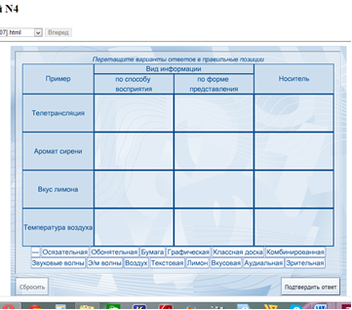  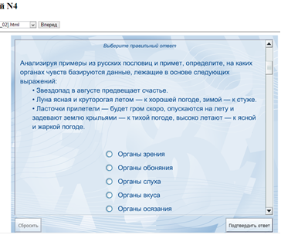 |  | Знание видов информации, умение приводить примеры информации каждого вида, применение таблиц для структурирования информации. | Понимание необходимости критерия классификации, возможность применения разных классификаций, умение самостоятельно формулировать критерий, умение анализировать текст, переходить от одного представления данных к другому, адекватно использовать речь для планирования и регуляции своей деятельности.
На каждом этапе изучения нового материала результат представляется или в виде схемы, или вносится в таблицу
После первичного закрепления таблица должна выглядеть следующим образом:
ВИДЫ ИНФОРМАЦИИ
Признак классификации
По способу восприятия | По способу представления | Информация - знания | По степени значимости
Визуальная | Знаковая | Декларативные | Личная
Аудиальная | Образная | Процедурные | Общественная
Обонятельная |  |  | Специальная
Вкусовая
Тактильная

Домашнее задание | Используя стандартные средства Word или специальное ПО, постройте как можно более полную схему «Виды информации»
Итог  Рефлексия  Выставление оценок | Продолжите фразы:  Цель, сформулированная нами в начале урока:…  Я считаю, что мы достигли (или не достигли) поставленной цели, так как…  Я могу сформулировать критерий, на основе которого информация делится на виды…  Я могу назвать разные виды информации…  Я могу привести пример каждого вида информации, например,…  Я могу представить результат нашей совместной деятельности в виде схемы, таблицы  Самое главное, чему я научился на уроке..  Мне понравилось (или не понравилось)…. | Формирование навыков рефлексии |  | Познавательные: умение анализировать и делать выводы, формирование навыков рефлексивного чтения.  Регулятивные: оценивать правильность выполнения поставленной задачи.  Коммуникативные: умение формулировать собственное мнение.
Итог  Рефлексия  Выставление оценок | А мне хотелось бы задать вам вопрос: «А с какой целью в науке разрабатывается классификация объектов?». Надеюсь, что на следующем уроке мы обсудим ответ на этот вопрос.

Возможный вариант выполнения домашнего задания:
ВИДЫ ИНФОРМАЦИИ
По способу восприятия
По форме представления
Информация - знания
По степени значимости
Визуальная
Аудиальная
Обонятельная
Вкусовая
Тактильная
Знаковая
Образная
Декларативные
Процедурные
Личная
Общественная
Специальная

